XVI Республиканские экологические сборы школьников «Сура - 2009» по исследовательскому проекту «Дерево Земли, на которой я живу».
Государственное учреждение дополнительного образования детей «Республиканская станция юных натуралистов», Детская экологическая организация «Зелёный мир» при финансовой поддержке Министерства образования Республики Мордовия, Министерства природных ресурсов Республики Мордовия с 29 июля по 14 августа 2009 года уже в 16 раз организуют экологические сборы школьников "Сура".

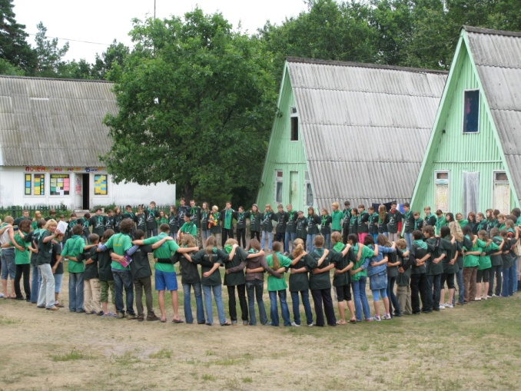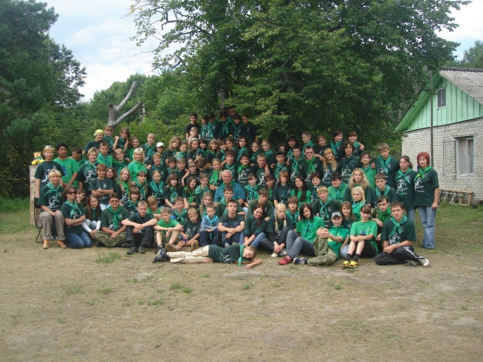
Мы знаем почему мы вместе.

Более 100 учащихся 7-11 классов общеобразовательных учреждений Республики Мордовия, г. Пущино, г. Дубна Московской области, Ульяновской области под руководством преподавателей ВУЗов Республики Мордовия будут изучать состояние популяций редких видов растений и животных в различных типах сообществ Симкинского природного парка устойчивого развития.

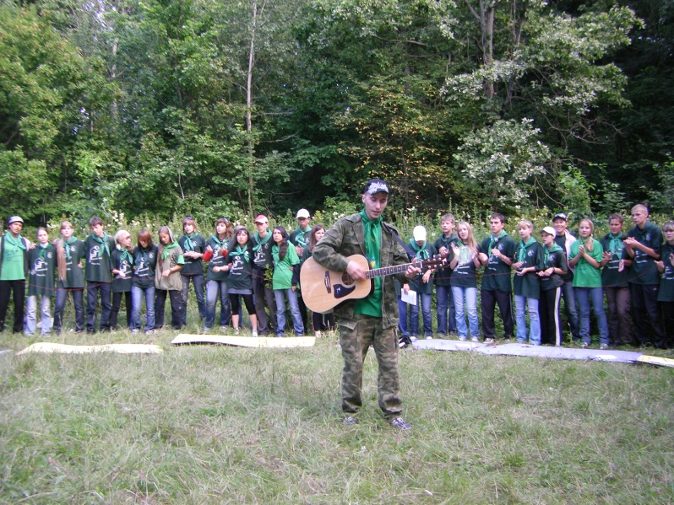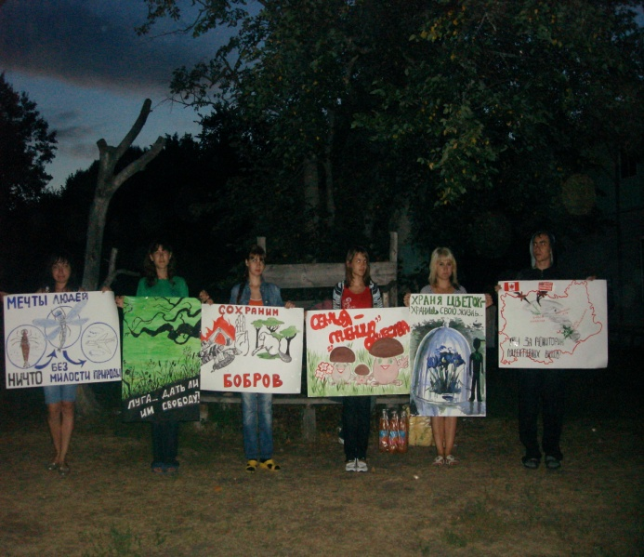
Открытие республиканских Вечер бардовской песни
экологических сборов «Сура 2008»

Руководитель сбора заслуженный эколог Республики Мордовия Смирнов В.М.и научный консультант Силаева Т.Б. - д.б.н., профессор кафедры ботаники и физиологии растений МГУ имени. Н.П. Огарева основными задачами сбора считают:
1. Знакомство с основными типами сообществ живых организмов Присурья.
2. Закрепление в полевых условиях знаний основных экологических понятий, терминов и закономерностей.
3. Знакомство с полевыми методами изучения растительного и животного мира.
4. Изучение местообитаний редких видов растений и животных в различных сообществах.
5. Изучение разнообразия существующих ценотических связей.
6. Выработка практических рекомендаций по сохранению сообществ Симкинского природного парка устойчивого развития.
7. Разработка схемы функционального зонирования и режима охраны Симкинского природного парка устойчивого развития.
8. Развитие творческих способностей учащихся на специализированных циклах.

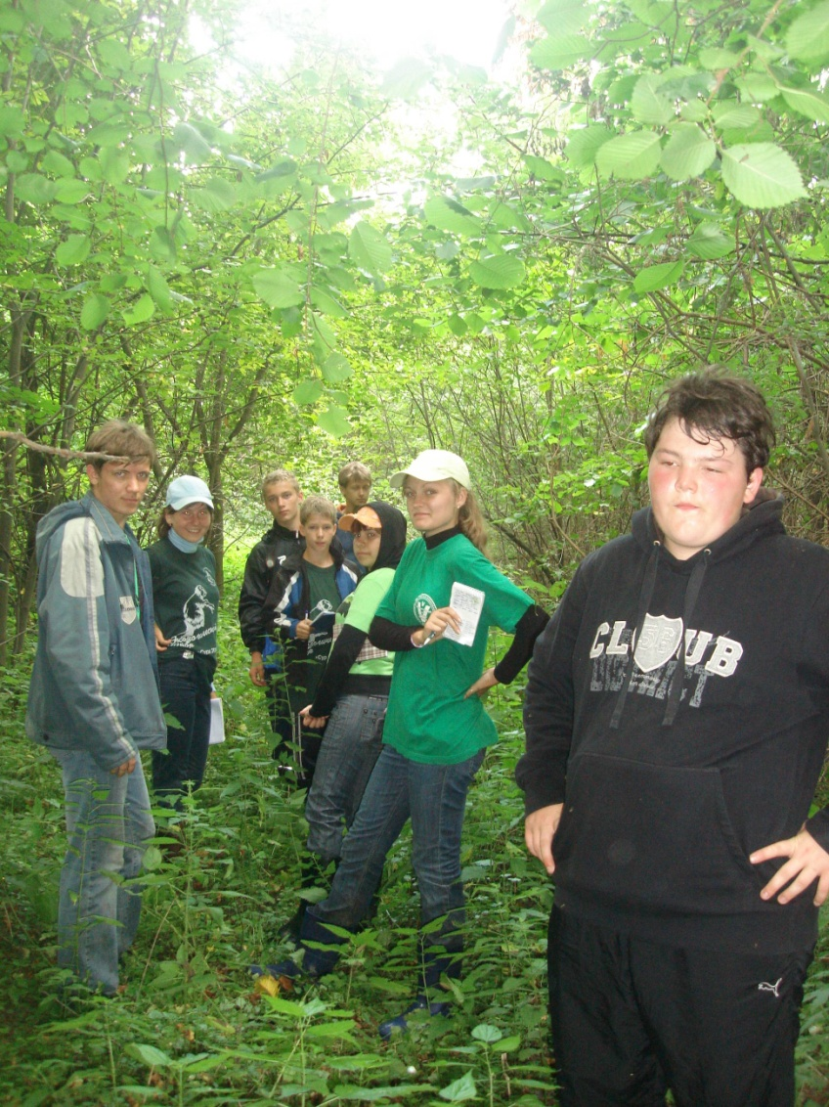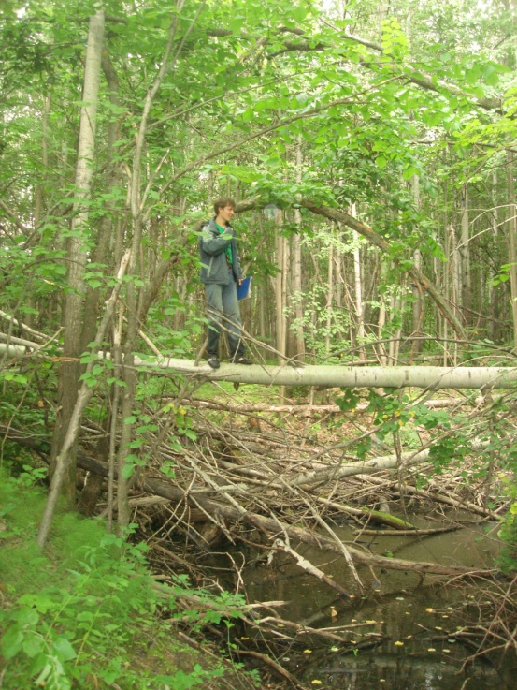
Рекогносцировка исследуемых участков: смешанный лес, оз Тросное,
разнотравнозлаковый луг, бобровая платина

Исходя из поставленных задач сформировалась структура сбора:
1. Приобретение теоретических знаний и развитие творческих способностей на образовательных циклах: «Игровая экология», «Звуки Земли», «Зеленый наряд Земли», «Душа Земли», «Память Земли», «Мифы Земли», «Гармония Земли».
2. Освоение теоретических и практических навыков полевых исследований в ходе исследовательской работы на проектных участках. Работа исследовательских групп - «семей» проводится непосредственно в природе с применением научных методов, с последующим написанием отчета и его защитой на научно-практической конференции в заключительный день сбора.
3. Раскрытие индивидуальных творческих способностей детей через формирование коллектива единомышленников («духа семьи») в основе проведения экологических мероприятий.
И все это выполнимо, так как экологические сборы школьников "Сура" проходят в живописном уголке Среднего Присурья на базе биологической станции Мордовского государственного университета им. Н.П. Огарева, расположенной на левобережье реки Суры, в Сурском лесном массиве, который включает пойму реки с большим количеством озер.

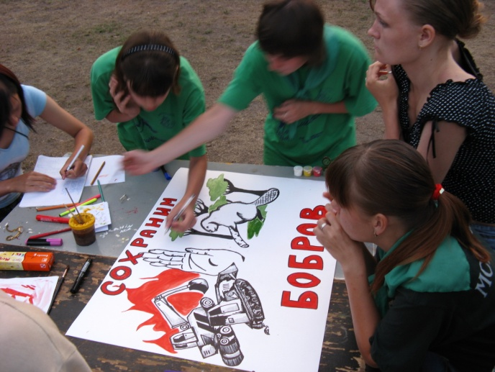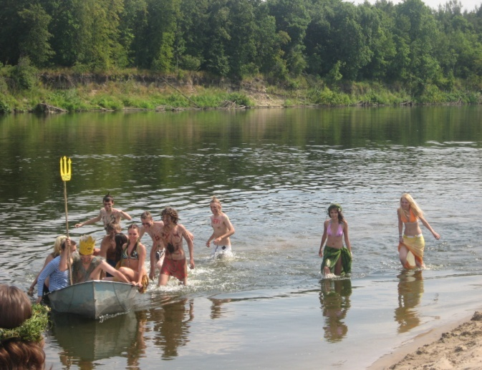
Защита экологических плакатов День Нептуна

Симкинский природный парк устойчивого развития - это один из наиболее живописных уголков Республики Мордовия, находящийся в долине реки Суры, со множеством озер-стариц. Природные условия парка довольно типичны для всего востока Мордовии, поэтому его флора и фауна представительно характеризуют растительный и животный мир восточной половины республики. Из-за разнообразия экологических условий здесь на относительно небольшой территории наблюдается рекордное видовое разнообразие. Зарегистрировано более 800 видов сосудистых растений, в том числе множество редких: венерин башмачок настоящий (включенный в Международную Красную книгу), 5 видов Красной книги России (надбородник безлистный, пыльцеголовник красный, ятрышник шлемоносный, ежовик коралловидный, ковыль перистый), а также более 30 видов растений, "которые вошли в Красную книгу Республики Мордовия. На территории парка находится урочище «Поляна орхидей» и «Башмачковый лес», где сконцентрированы местообитания II видов семейства орхидных, в том числе мякотницы однолистной и венерина башмачка крапчатого, которые нигде более в Мордовии не известны. Животный мир также богат и разнообразен. В последние годы на некоторых пойменных водоемах вновь обнаружена русска выхухоль - эндемик России, занесенная в Международную Красную книгу. Здесь обитают: бобр, лось, кабан, косуля, куница, норка европейская. Отмечены на гнездовании многие редкие виды птиц, например, филин, орел-могильник, скопа, змееяд, серый журавль, кулик-сорока. Встречаются подлежащие охране редкие насекомые: аполлон, махаон, подалирий, поликсена, пчела-плотник и др.
Девиз экологических сборов «Сура 2009»: Активно познаем! Активно исследуем! Активно отдыхаем!

